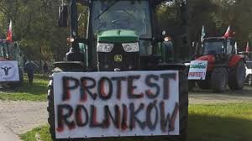

Zgromadzenie publiczne – protest rolników 20.02.2024 r.

Zgodnie z art. 7 ust. 3 ustawy z dnia 24 lipca 2015 r. Prawo o zgromadzeniach (tj. Dz. U. 2022 r., poz. 1389) zawiadamiam, że w dniu 20 lutego 2024 r. w godz. 9:00 - 24:00 odbędzie się zgromadzenie publiczne - protest rolników. Poniżej informacje dotyczące przedmiotowego zgromadzenia:
Cel zgromadzenia: wstrzymanie importu płodów rolnych i produktów spożywczych z Ukrainy oraz powstrzymanie realizacji „Zielonego Ładu”
Data zgromadzenia: 20.02.2024 r.
Godzina rozpoczęcia i przewidywany czas trwania zgromadzenia: 9:00 – 24:00
Miejsce rozpoczęcia zgromadzenia: zbiórka o godzinie 9:00 koło stacji Orlen w Warlubiu
oraz przy drodze nr DP1217C
Przewidywana liczba uczestników: około 100 ciągników
Planowana trasa przejazdu: przejazdy ciągników od ronda w Warlubiu do ronda w Dolnej Grupie i z powrotem (droga krajowa nr 91)
Organizator zgromadzenia: Pan Michał Szafryna

